***ĐẶC TẢ YÊU CẦU PHẦN MỀM***

**ỨNG DỤNG HỖ TRỢ SỨC KHỎE**

**VÀ LỐI SỐNG LÀNH MẠNH CHO SINH VIÊN**

**Phiên bản: 1.0**

**Mã dự án: CNPM_7**

**Mã tài liệu: CNPM_7_SRS_1.0.docx**

**QUÁ TRÌNH THAY ĐỔI**

| Ngày | Phiên bản | * A, M, D | Mô tả | Tác giả |
| --- | --- | --- | --- | --- |
|  |  |  |  |  |
|  |  |  |  |  |
|  |  |  |  |  |
|  |  |  |  |  |
|  |  |  |  |  |
|  |  |  |  |  |
|  |  |  |  |  |
|  |  |  |  |  |
|  |  |  |  |  |

* A; Thêm mới; M: Sửa đổi; D: Xóa

| Tác giả | Tên: Ngày: <dd/mm/yyyy>  Vai trò: |
| --- | --- |
| **Xem xét** | Tên: Ngày: <dd/mm/yyyy>  Vai trò: |
|  | Tên: Ngày: <dd/mm/yyyy>  Vai trò: |
| **Phê duyệt** | Tên: Ngày: <dd/mm/yyyy>  Vai trò: |

**MỤC LỤC**

1. Giới thiệu 4

1.1. Tổng quan 4

1.2. Mục đích 4

1.3. Phạm vi 4

1.4. Thuật ngữ viết tắt 4

1.5. Tài liệu tham khảo 4

2. Mô tả tổng quan 4

2.1. Mô hình các tình huống sử dụng tổng quan 5

3. Đặc tả yêu cầu chức năng 5

3.1. <Yêu cầu chức năng 1> 5

3.1.1 <Yêu cầu chức năng 1.1> 5

3.2. <Yêu cầu chức năng 2> 6

4. Yêu cầu phi chức năng 6

4.1. Yêu cầu độ tin cậy 6

4.1.1 <Yêu cầu về độ tin cậy 1> 6

4.2. Yêu cầu bảo mật 6

4.2.1 <Yêu cầu bảo mật 1> 6

4.3. Yêu cầu giao diện 6

4.3.1 <Yêu cầu giao diện 1> 6

4.4. Yêu cầu hiệu suất 6

4.5. Yêu cầu khả năng hỗ trợ & bảo trì 6

4.6. Yêu cầu về môi trường 6

4.7. Yêu cầu hệ thống tài liệu trực tuyến và hệ thống trợ giúp 6

4.8. Thành phần mua ngoài 6

4.9. Yêu cầu pháp lý, bản quyền và các lưu ý khác 6

4.10. Tiêu chuẩn áp dụng 6

5. Thông tin trợ giúp 6

# Giới thiệu

## Tổng quan

Tài liệu được mô tả thành 5 phần:

• 1) Giới thiệu: Cung cấp cái nhìn tổng quan về cấu trúc và các thành phần chính của tài liệu yêu cầu chi tiết

• 2) Mô tả tổng quan: Đưa ra một cái nhìn tổng quan về các yêu cầu chức năng và môi trường thực thi của hệ thống, cung cấp thông tin cụ thể để hướng dẫn cho quá trình phát triển phần mềm.

• 3) Yêu cầu chức năng: Mô tả chi tiết các yêu cầu chức năng của hệ thống, bao gồm các tính năng cụ thể mà hệ thống cần phải có để đáp ứng nhu cầu của người sử dụng.

• 4) Giao diện người dùng: Mô tả các giao diện người dùng, thể hiện các chức năng tương ứng.

• 5) Yêu cầu phi chức năng: Xác định các yêu cầu không phải là tính năng như hiệu suất, bảo mật, và giao diện người dùng, cung cấp một cái nhìn tổng quan về các yêu cầu không chức năng của hệ thống. thiếu phần: Yêu cầu chức năng rồi

## Mục đích

Mục đích của tài liệu đặc tả này là để trình bày mô tả chi tiết của Hệ thống Ứng dụng hỗ trợ sức khỏe và lối sống lành mạnh cho sinh viên. Tài liệu này sẽ giải thích các chức năng của hệ thống, giao diện của chương trình, hệ thống sẽ làm những gì, những ràng buộc mà nó phải hoạt động và cách hệ thống sẽ phản ứng với các tác nhân bên ngoài. Tài liệu này dành cho cả các lập trình viên và các nhà đầu tư của hệ thống.

## Phạm vi

• Phạm vi của tài liệu yêu cầu chi tiết: Xác định các tính năng và chức năng cụ thể của hệ thống, bao gồm cả giao diện người dùng và chức năng quản trị.

• Hệ thống cần phải tham chiếu tới: Các yêu cầu chi tiết để hiểu rõ và hướng dẫn cho quá trình phát triển và kiểm thử.

• Những thứ sẽ bị ảnh hưởng bởi tài liệu này: Quy trình phát triển, quyết định về thiết kế, triển khai và kiểm thử của hệ thống.

## Thuật ngữ viết tắt

## Tài liệu tham khảo

1. “UML Tutorial.” *Tutorialspoint*, https://www.tutorialspoint.com/uml/index.htm. Accessed 19 May 2024.
2. Jain, Sandeep. “How to write a good SRS for your Project.” *GeeksforGeeks*, 17 March 2023, https://www.geeksforgeeks.org/how-to-write-a-good-srs-for-your-project/. Accessed 19 May 2024.

# Mô tả tổng quan

• Tổng quan sản phẩm

1. Ứng dụng hỗ trợ sức khỏe và lối sống lành mạnh cho sinh viên là ứng dụng hỗ trợ trong việc tự quản lý sức khỏe bản thân về chế độ dinh dưỡng, chế độ thể thao luyện tập… cho mọi đối tượng người dùng.
2. Ứng dụng không có tính bắt buộc, không thay thế cho vai trò quan trọng của các cơ sở y tế. Ứng dụng chỉ cung cấp một giải pháp mới cho việc chăm sóc sức khỏe của bản thân.

• Các chức năng của sản phẩm

1. Hỗ trợ người dùng lên lịch tập luyện, lựa chọn bài tập
2. Ghi chú lại thói quen ăn uống của người dùng.
3. Đưa ra đánh giá, phân tích về lối sinh hoạt, sức khỏe chung của người dùng.
4. Cung cấp một số thông tin y tế, các mẹo vặt, các bài báo sức khỏe.

• Các đặc điểm của người dùng

1. Bất kỳ người dùng nào cũng có thể đăng ký tài khoản, đăng nhập để sử dụng ứng dụng.
2. Sinh viên được cung cấp sẵn tài khoản ứng dụng. Sinh viên được hưởng đặc quyền cơ bản của người sử dụng trả phí, đồng thời nhận thông báo về các chương trình sức khỏe do nhà trường tổ chức.

• Các ràng buộc

• Giả thiết và các phụ thuộc

## Mô hình tổng quan hệ thống

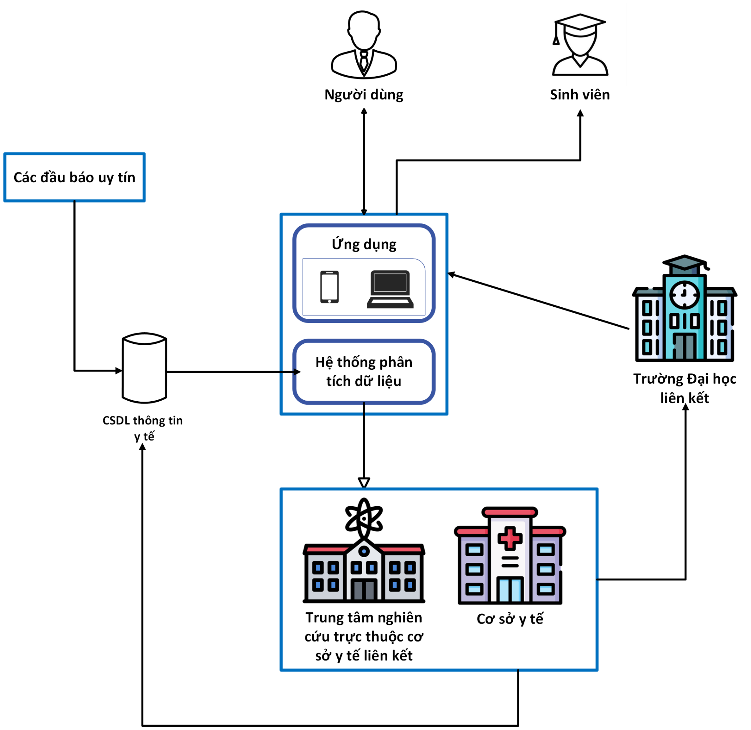

## Mô hình use-case

## 2.2.1. Phân rã use-case cho “người dùng” và “Sinh viên”:

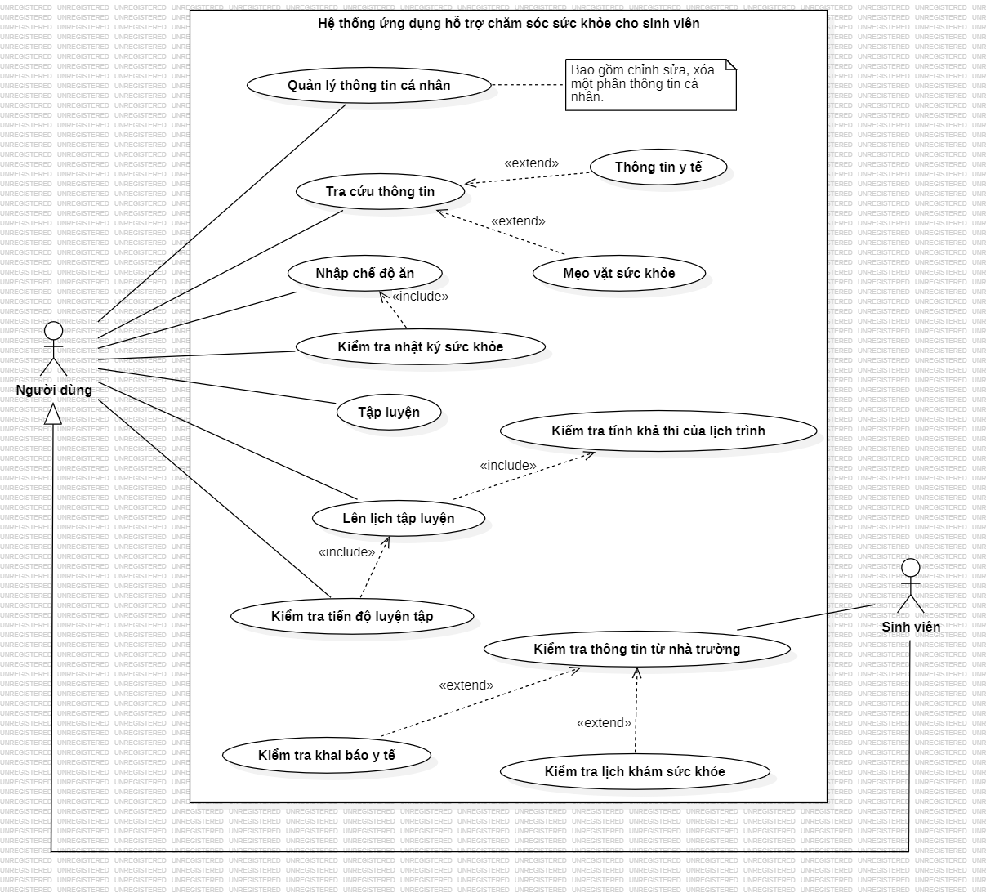

## 2.2.2. Phân rã use-case cho “quản trị hệ thống” và “Trường Đại học”:

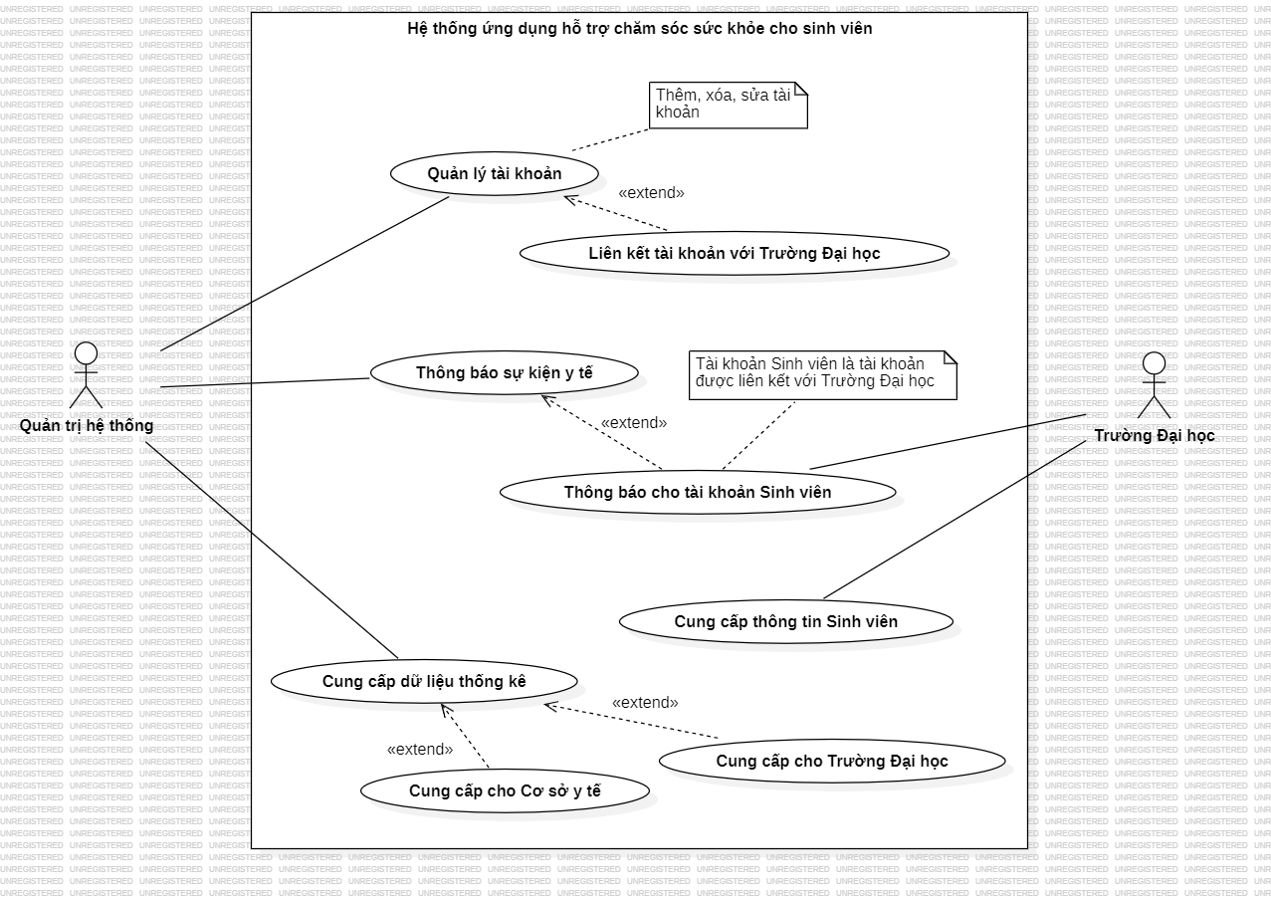

## Mô hình lớp (mức phân tích)

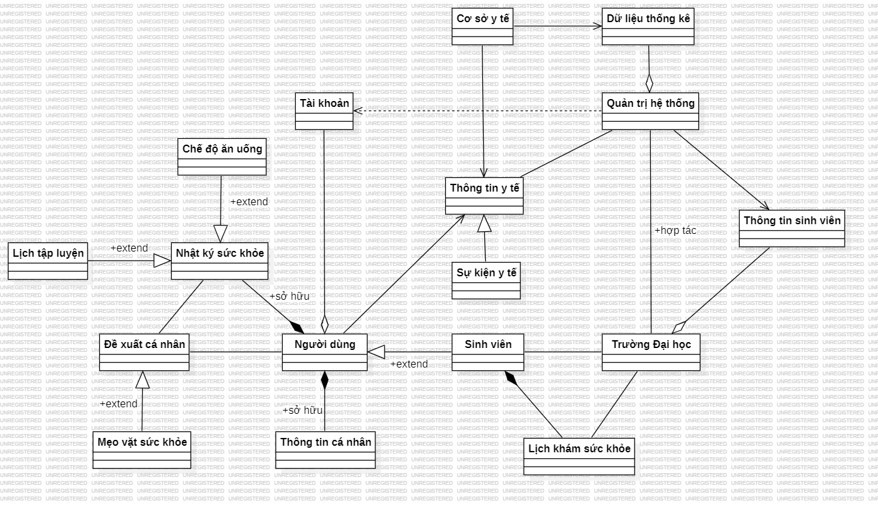

## Mô hình hoạt động

## 2.4.1. Tiến hành luyện tập

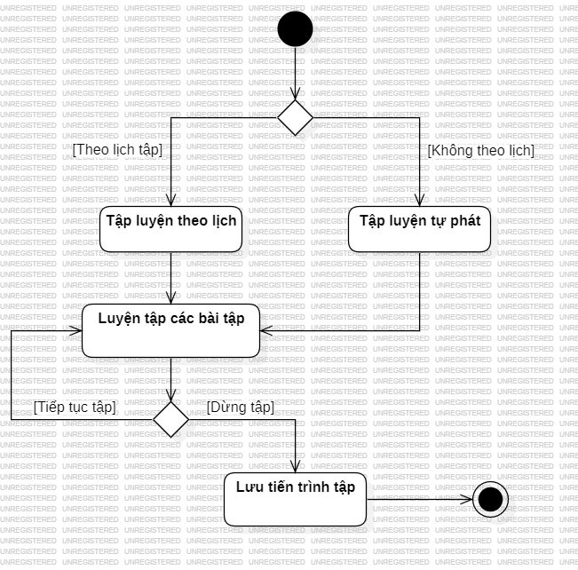

## Mô hình tuần tự

## 2.5.1. Cập nhật thể trạng và tự động đưa ra đề xuất

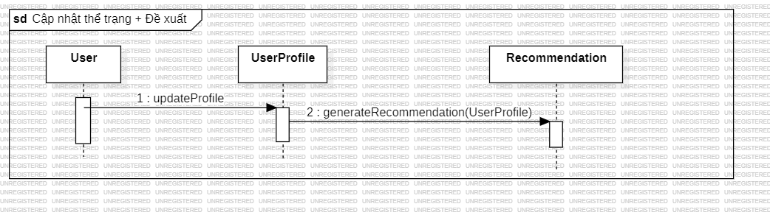

## 2.5.2. Lên lịch luyện tập

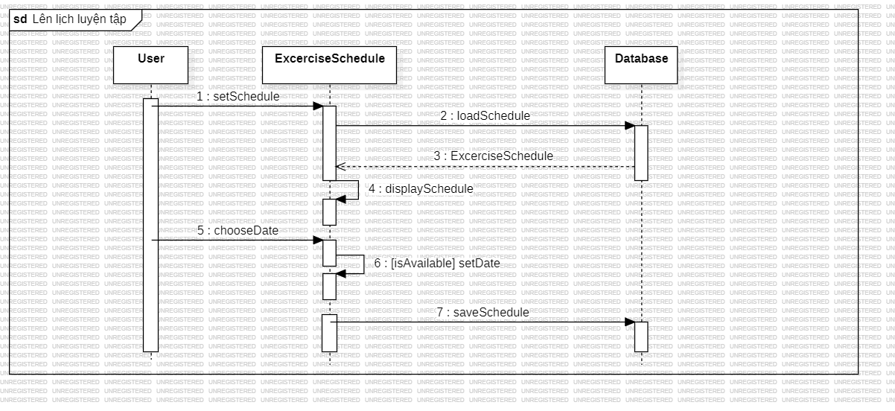

## 2.5.3. Kiểm tra nhật ký sức khỏe - Chế độ ăn

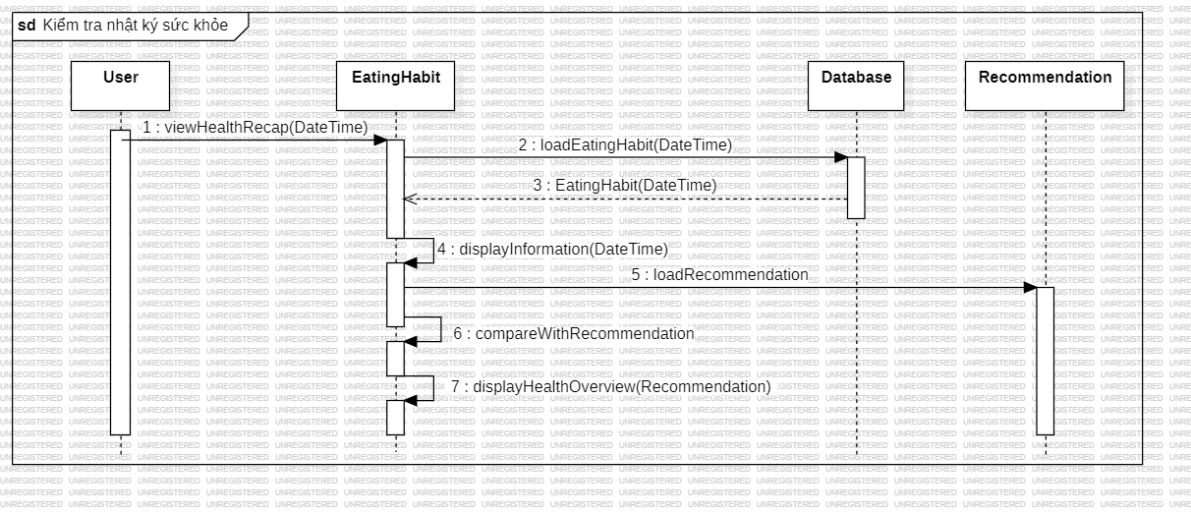

# Đặc tả yêu cầu chức năng

## Đăng nhập, đăng xuất

| Tên Use Case: Đăng nhập, đăng xuất | |
| --- | --- |
| Tác nhân | Người sử dụng hệ thống( người dùng, quản trị hệ thống) |
| Mô tả | Người dùng đăng nhập vào để sử dụng các chức năng của phần mềm.  Người dùng đăng xuất nếu không cần dùng nữa . |
| Sự kiện kích hoạt | Click vào đăng nhập hoặc đăng xuất |
| Tiền điều kiện | Tác nhân đã có tài khoản |
| Luồng sự kiện chính(Thành công) | | STT | Thực hiện bởi | Hành động | | --- | --- | --- | | 1 | Người dùng | Chọn chức năng đăng nhập | | 2 | Hệ thống | Hiển thị giao diện đăng nhập | | 3 | Người dùng | Nhập đầy đủ thông tin tài khoản và mật khẩu | | 4 | Hệ thống | Xác thực thông tin | | 5 | Hệ thống | Cho phép người dùng vào hệ thống, hiển thị giao diện người dùng | | 6 | Người dùng | Chọn đăng xuất nếu không cần sử dụng nữa | | 7 | Hệ thống | Xác nhận đăng xuất và thoát khỏi hệ thống | |
| Luồng sự kiện thay thế | | STT | Thực hiện bởi | Hành động | | --- | --- | --- | | 5a | Hệ thống | Thông báo: Không tìm thấy tài khoản.Yêu cầu người dùng nhập đầy đủ tài khoản mật khẩu | |
| Hậu điều kiện | 1.Đăng nhập: Hệ thống hiển thị giao diện người dùng lên màn hình  2.Người dùng có thể sử dụng các chức năng của hệ thống  3. Người dùng thoát thành công hệ thống |

## Lên lịch luyện tập

| Tên Use Case: Đăng nhập, đăng xuất | |
| --- | --- |
| Tác nhân | Người dùng ứng dụng |
| Mô tả | Người dùng lên lịch luyện tập cá nhân hàng tháng phù hợp với bản thân.  Người dùng chỉnh sửa lịch luyện tập.  Người dùng thoát nếu không muốn thay đổi gì thêm nữa. |
| Sự kiện kích hoạt | Chọn vào mục Lên lịch luyện tập. |
| Tiền điều kiện | Người dùng đã đăng nhập bằng tài khoản hợp lệ. |
| Luồng sự kiện chính(Thành công) | | STT | Thực hiện bởi | Hành động | | --- | --- | --- | | 1 | Người dùng | Chọn chức năng Lên lịch luyện tập | | 2 | Hệ thống | Hiển thị giao diện lịch luyện tập | | 3 | Người dùng | Chỉnh sửa lịch luyện tập (Ngày tập, thời gian tập) | | 4 | Hệ thống | Kiểm tra ngày tập, thời gian tập có hợp lý không (trùng lặp, quá sức, quá ít, …) | | 5 | Hệ thống | Xác nhận lịch tập luyện | | 6 | Người dùng | Thoát nếu không còn sử dụng chức năng | | 7 | Hệ thống | Xác nhận thoát | |
| Luồng sự kiện thay thế | | STT | Thực hiện bởi | Hành động | | --- | --- | --- | | 5a | Hệ thống | Thông báo: Lịch tập luyện không hợp lý. | | 5b | Người dùng | Nhập lại lịch tập luyện hợp lý | |
| Hậu điều kiện | Người dùng nhập, chỉnh sửa lịch luyện tập thành công.  Lịch luyện tập được lưu thành công. |

## Quản lý thông tin cá nhân

| Tên Use Case: Quản lý thông tin cá nhân | |
| --- | --- |
| Tác nhân | Người dùng |
| Mô tả | Người dùng cập nhật thông tin cá nhân cơ bản của bản thân. |
| Sự kiện kích hoạt | Người dùng chọn Chỉnh sửa thông tin trong Trang cá nhân của mình |
| Tiền điều kiện | Tác nhân đã đăng nhập vào hệ thống bằng tài khoản người dùng hợp lệ. |
| Luồng sự kiện chính(Thành công) | | STT | Thực hiện bởi | Hành động | | --- | --- | --- | | 1 | Người dùng | Người dùng chọn chỉnh sửa thông tin cá nhân | | 2 | Hệ thống | Hiển thị giao diện chính sửa thông tin | | 3 | Người dùng | Chỉnh sửa thông tin cần cập nhật | | 4 | Người dùng | Xác nhận cập nhật thông tin. | | 5 | Hệ thống | Kiểm tra thông tin nhập vào | | 6 | Hệ thống | Xác nhận, lưu thông tin và hiển thị thông tin mới cho người dùng | | 7 | Người dùng | Người dùng thoát giao diện chỉnh sửa | | 8 | Hệ thống | Hệ thống thoát khỏi chức năng chỉnh sửa | |
| Luồng sự kiện thay thế | | STT | Thực hiện bởi | Hành động | | --- | --- | --- | | 6a | Hệ thống | Thông báo: Thông tin cập nhật không hợp lệ | | 6b | Người dùng | Cập nhật lại thông tin hợp lệ | |
| Hậu điều kiện | Người dùng truy cập được chức năng cập nhật thông tin, thực hiện cập nhật thành công.  Thông tin mới được lưu trữ và hiển thị thành công. |

## Kiểm tra nhật ký sức khỏe

## 3.5.1. Nhập chế độ ăn uống trong ngày

| Tên Use Case: Nhập chế độ ăn uống | |
| --- | --- |
| Tác nhân | Người dùng ứng dụng |
| Mô tả | Người dùng cập nhật lượng thức ăn tiêu thụ trong ngày, và khoảng thời gian tiêu thụ chúng.  Người dùng thoát nếu không muốn thay đổi gì thêm nữa. |
| Sự kiện kích hoạt | Chọn vào mục Cập nhật dinh dưỡng trong phần Chế độ ăn uống. |
| Tiền điều kiện | Người dùng đã đăng nhập bằng tài khoản hợp lệ. |
| Luồng sự kiện chính(Thành công) | | STT | Thực hiện bởi | Hành động | | --- | --- | --- | | 1 | Người dùng | Chọn chức năng Cập nhật dinh dưỡng trong mục Chế độ ăn uống | | 2 | Hệ thống | Hiển thị giao diện dinh dưỡng theo ngày | | 3 | Người dùng | Cập nhật lượng thức ăn đã nạp vào cơ thể, thời gian nạp vào cơ thể | | 4 | Hệ thống | Đưa ra phân tích để ghi chú vào nhật kí sức khỏe. | | 5 | Hệ thống | Xác nhận cập nhật, hiển thị thông tin. | | 6 | Người dùng | Thoát nếu không còn sử dụng chức năng | | 7 | Hệ thống | Xác nhận thoát | |
| Luồng sự kiện thay thế | | STT | Thực hiện bởi | Hành động | | --- | --- | --- | | 4a | Hệ thống | Thông báo: Thông tin nhập không hợp lệ. | | 4b | Người dùng | Nhập lại thông tin chính xác. | |
| Hậu điều kiện | Người dùng cập nhật chế độ dinh dưỡng trong ngày thành công  Chế độ dinh dưỡng được ghi lại theo ngày. Nhật ký sức khỏe đánh giá, tự động cập nhật lời nhắc.  Người dùng thoát chức năng thành công |

### 3.4.2. Kiểm tra Nhật ký sức khỏe

| Tên Use Case: Kiểm tra nhật ký sức khỏe | |
| --- | --- |
| Tác nhân | Người dùng ứng dụng |
| Mô tả | Người dùng kiểm tra Nhật ký sức khỏe của bản thân theo ngày  Người dùng thoát nếu không muốn thay đổi gì thêm nữa. |
| Sự kiện kích hoạt | Chọn vào mục Nhật ký sức khỏe |
| Tiền điều kiện | Người dùng đã đăng nhập bằng tài khoản hợp lệ, đã có cập nhật chế độ ăn trong ngày tương ứng. |
| Luồng sự kiện chính(Thành công) | | STT | Thực hiện bởi | Hành động | | --- | --- | --- | | 1 | Người dùng | Chọn chức năng Nhật ký sức khỏe. | | 2 | Hệ thống | Hiển thị giao diện Nhật ký sức khỏe | | 3 | Người dùng | Xem nhật ký sức khỏe | | 4 | Người dùng | Thoát nếu không còn sử dụng chức năng | | 5 | Hệ thống | Xác nhận thoát | |
| Luồng sự kiện thay thế | | STT | Thực hiện bởi | Hành động | | --- | --- | --- | | 3a | Hệ thống | Thông báo: Nhật ký sức khỏe trống! | |
| Hậu điều kiện | Người dùng xem nhật ký sức khỏe thành công  Nhật ký sức khỏe luôn được cập nhật tự động. |

## 

## Tra cứu thông tin

| Tên Use Case: Tra cứu thông tin | |
| --- | --- |
| Tác nhân | Người dùng |
| Mô tả | Người dùng chọn vào thông tin được hiển thị trên màn hình chính (sẽ được thay đổi mỗi ngày) để xem các mẹo vặt sức khỏe. |
| Sự kiện kích hoạt | Người dùng bấm vào một mẩu tin tức |
| Tiền điều kiện | Tác nhân đã đăng nhập bằng tài khoản người dùng hợp lệ.  Người dùng phải có kết nối Internet trên thiết bị. |
| Luồng sự kiện chính(Thành công) | | STT | Thực hiện bởi | Hành động | | --- | --- | --- | | 1 | Người dùng | Người dùng bấm vào một mẩu tin tức | | 2 | Hệ thống | Hiển thị giao diện của mẩu tin tức | | 8 | Người dùng | Người dùng đóng trang tin tức lại | | 10 | Hệ thống | Đóng giao diện tin tức, quay về giao diện trước | |
| Luồng sự kiện thay thế | | STT | Thực hiện bởi | Hành động | | --- | --- | --- | | 2aa | Hệ thống | Thông báo: Thiết bị không có kết nối Internet. | |
| Hậu điều kiện | Trang tin tức hiển thị thành công. |

## Quản lý tài khoản

| Tên Use Case: Quản lý tài khoản | |
| --- | --- |
| Tác nhân | Quản trị hệ thống |
| Mô tả | Quản lý các tài khoản người dùng, tài khoản trường học trong hệ thống. |
| Sự kiện kích hoạt | Chọn hành động tương ứng khi tương tác với các tài khoản khác |
| Tiền điều kiện | Tác nhân đã đăng nhập vào hệ thống bằng tài khoản quản trị. |
| Luồng sự kiện chính(Thành công) | | STT | Thực hiện bởi | Hành động | | --- | --- | --- | | 1 | Quản trị | Chọn chức năng quản lý người dùng | | 2 | Hệ thống | Hiển thị giao diện quản trị người dùng. | | 3 | Hệ thống | Hiển thị các chức năng cho quản trị tương tác | | 4 | Quản trị | Lựa chọn người dùng để tương tác quản lý và lựa chọn chức năng | | 5 | Hệ thống | Nếu quản trị chọn “Thêm” thì hệ thống sẽ hiển thị form để quản trị nhập thông tin cho tài khoản mới | | 6 | Quản trị | Bổ sung thông tin vào form và chọn “Tạo” | | 7 | Hệ thống | Thông báo đã tạo tài khoản mới thành công và trở về màn hình quản lý | | 8 | Hệ thống | Nếu quản trị chọn “Sửa” thì hệ thống sẽ hiển thị danh sách tài khoản và các mục hỗ trợ tìm kiếm | | 9 | Quản trị | Tìm kiếm và chọn tài khoản cần sửa | | 10 | Hệ thống | Hiển thị thông tin của tài khoản | | 11 | Quản trị | Chính sửa thông tin tài khoản và chọn “Lưu” | | 12 | Hệ thống | Thông báo đã chỉnh sửa thành công và trở về màn hình quản lý | | 13 | Hệ thống | Nếu quản trị chọn “Xóa” thì hệ thống sẽ hiển thị danh sách tài khoản và các mục hỗ trợ tìm kiếm | | 14 | Quản trị | Tìm kiếm và chọn tài khoản cần xóa | | 15 | Hệ thống | Thông báo cảnh báo quản lý có chắc về hành động xóa | | 15 | Quản lý | Chọn “Đồng ý” | | 16 | Hệ thống | Thông báo đã xóa thành công và trở về màn hình quản lý | |
| Luồng sự kiện thay thế | | STT | Thực hiện bởi | Hành động | | --- | --- | --- | | 4a | Hệ thống | Nếu trong quá trình “Thêm”, “Sửa”,”Xóa” quản lý chọn “Hủy bỏ” thì hệ thống sẽ trở về màn hình chính | | 7a | Hệ thống | Thông báo:Không thể thêm tài khoản nếu có xung đột csdl | | 10a | Hệ thống | Thông báo:Không thể sửa tài khoản (nếu có xung đột csdl) | | 11 | Quản lý | Chọn “Khôi phục” | | 12 | Hệ thống | Đưa tài khoản vừa bị xóa trở về và thông báo đã khôi phục thành công | |
| Hậu điều kiện | Quản trị hệ thống thành công quản lý người dùng. |

# Giao diện người dùng

4.1 Tên Use case: Đăng nhập, đăng xuất

Đăng nhập:

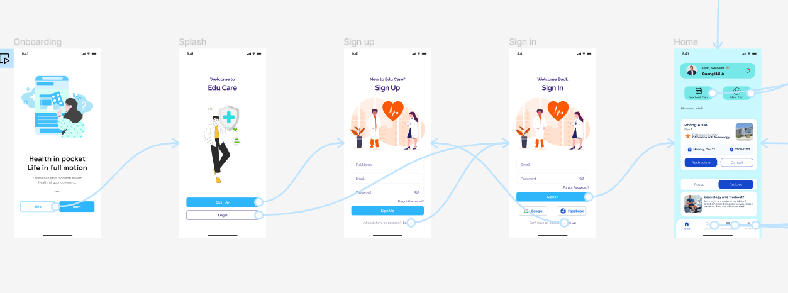

Đăng xuất:

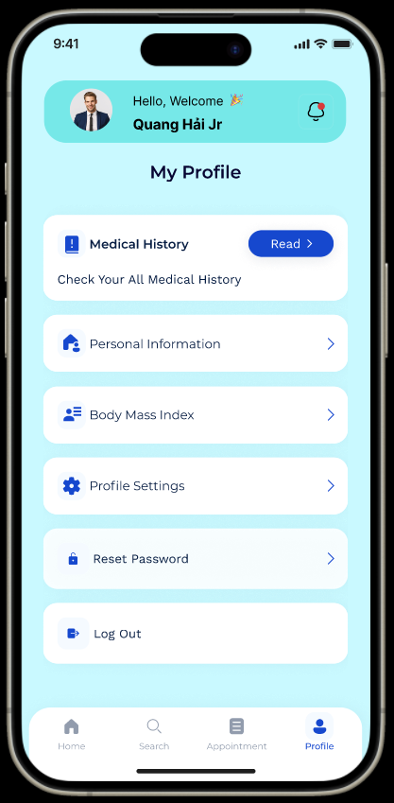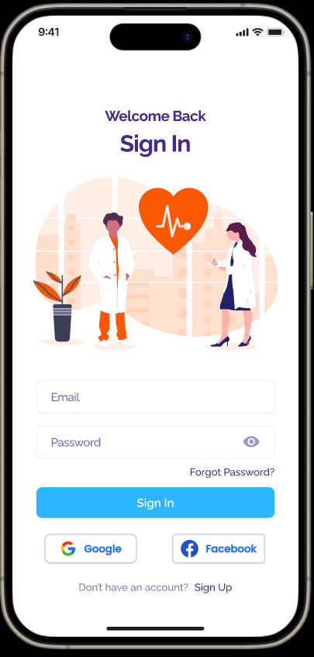

4.2 Tên Use case: Lên lịch tập luyện

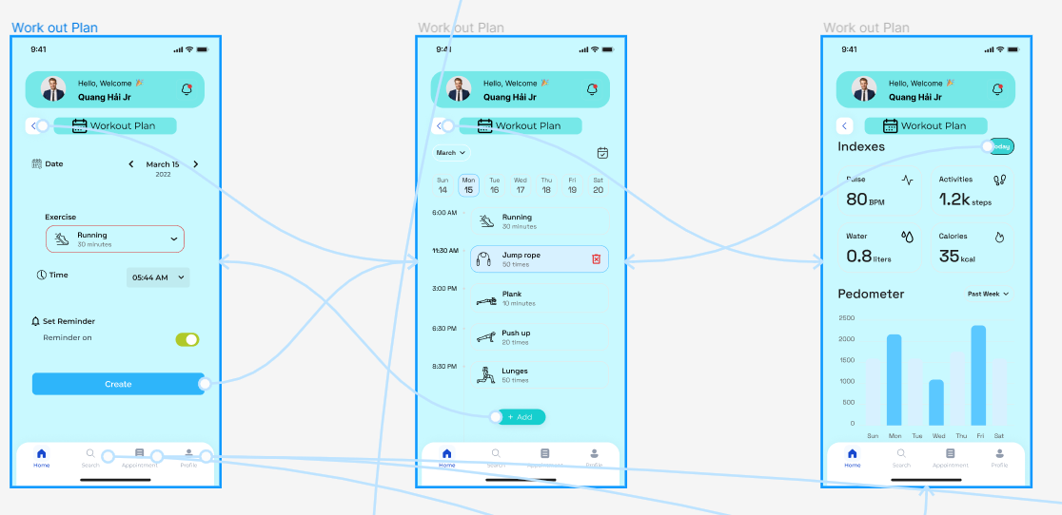

4.3 Tên Use case: Quản lý thông tin cá nhân

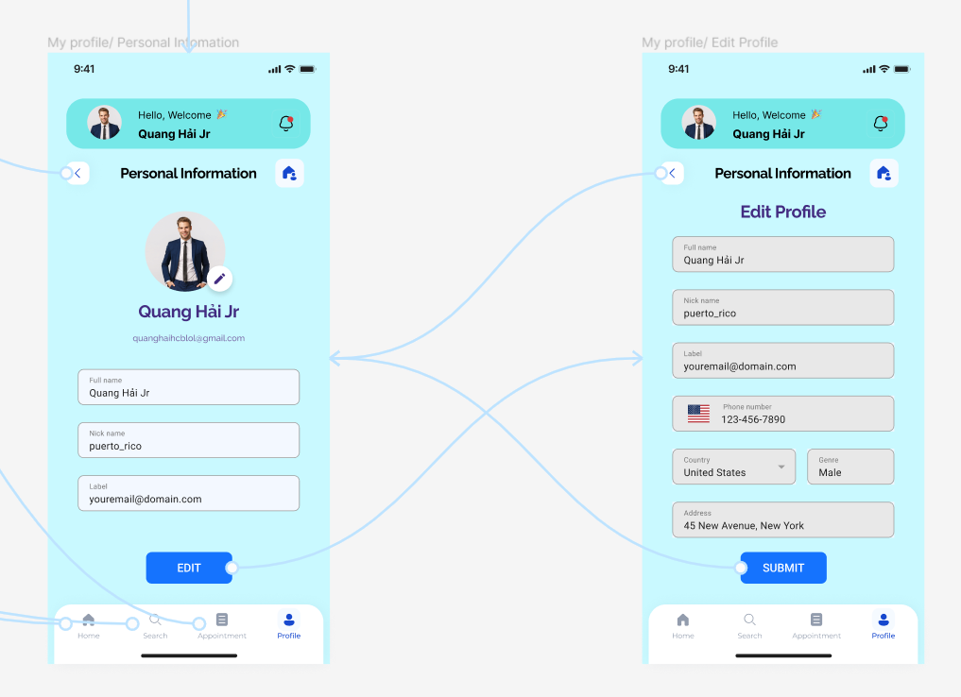

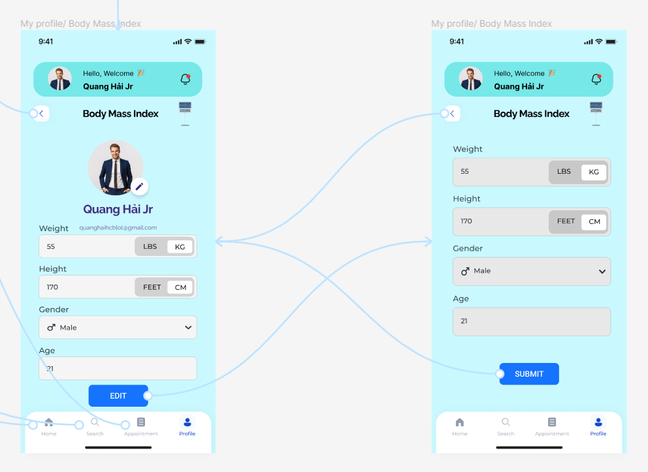

4.4 Tên Use case: Kiểm tra nhật ký sức khỏe

Nhập chế độ ăn uống trong ngày

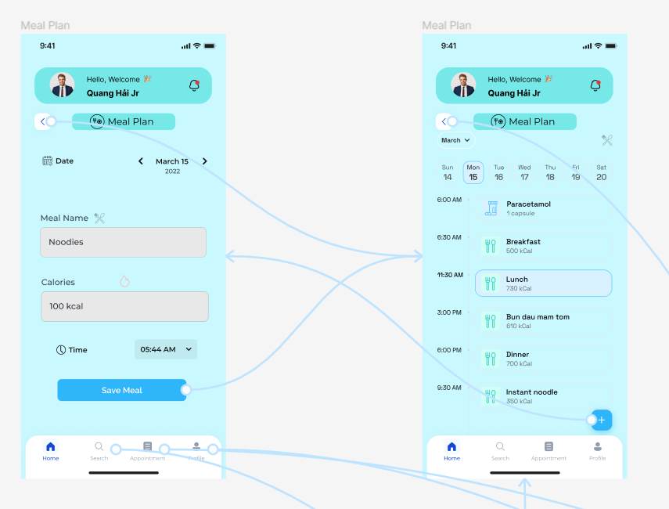

Kiểm tra nhật ký sức khỏe

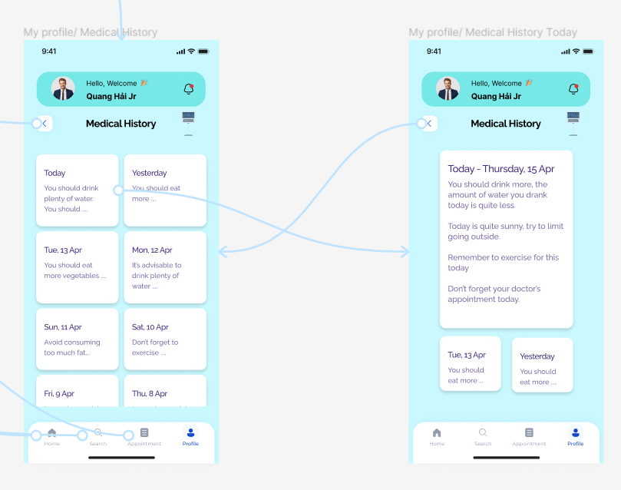

4.5 Tra cứu thông tin

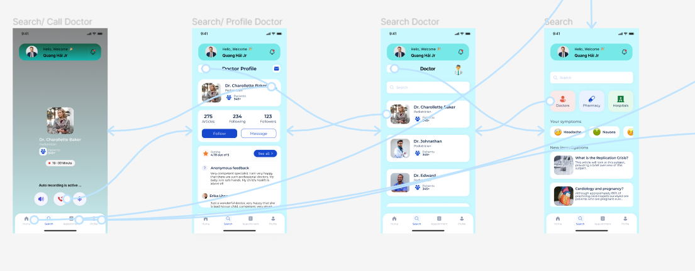

# Yêu cầu phi chức năng

## Yêu cầu độ tin cậy

### Phần mềm có thể hoạt động 24/7 mà không gặp lỗi, hoặc chỉ gặp các lỗi không quá nghiêm trọng.

* Trong quá trình sử dụng, nếu phát sinh lỗi nghiêm trọng, sẽ lập tức cho khóa chức năng bị lỗi, nhưng vẫn cho phép người dùng sử dụng ứng dụng một cách bình thường. Lỗi phải được khắc phục trong khoảng từ 24-72 giờ đồng hồ.
* Ứng dụng phải chạy được trên nhiều hệ điều hành, nhiều trình duyệt Internet khác nhau mà không sinh ra lỗi riêng cho một hệ điều hành hay một trình duyệt Web nào đó.

## Yêu cầu bảo mật

### Dữ liệu người dùng được lưu trong hệ quản trị CSDL, chỉ có một vài cá nhân có quyền truy cập, chỉnh sửa trực tiếp.

* Mỗi người dùng đều phải có tài khoản, mật khẩu riêng để đăng nhập vào ứng dụng. Người dùng có thể thay đổi tài khoản, mật khẩu.

## Yêu cầu giao diện

### Giao diện người dùng phải trực quan, thể hiện đúng chức năng người dùng nhập vào.

* Màu sắc giao diện không được quá sáng hoặc quá tối; Các thành phần trên giao diện phải được hiển thị một cách rõ ràng, không bị che khuất, bị hắt sáng.
* Giao diện được bố trí khoa học, chia thành các mục chức năng tương ứng.

## Yêu cầu hiệu suất

* Tính chính xác: Ứng dụng phản hồi chính xác với dữ liệu đầu vào của người dùng, đồng thời phải đưa ra dữ liệu đầu ra chính xác.
* Độ tin cậy: Sự phản hồi chính xác của ứng dụng phải có tính đồng nhất xuyên suốt, liên tục trong thời gian ứng dụng được triển khai.
* Thời gian phản ứng: Tốc độ phản hồi trước tương tác của người dùng phải nhanh, gần như tức thời, khoảng 100ms-200ms. Có thể chậm hơn, khoảng từ 500ms-1000ms nếu hệ thống đang chịu tải cao.

## Unit Test

* Áp dụng phương pháp Black Box Testing. Các lập trình viên kiểm thử các chức năng của chương trình theo từng yêu cầu.
* Sử dụng tài liệu EDC_UT_TC_001.docx được cung cấp để đối chiếu, kiểm tra.

## Yêu cầu khả năng hỗ trợ & bảo trì

* Các chức năng, giao diện đòi hỏi phải dễ sửa đổi, bảo trì. Vì vậy, cần phải có một quy chuẩn chung cho các đoạn mã lệnh của chương trình như sau:

1. Chương trình sử dụng ngôn ngữ C#, trên IDE Visual Studio của Microsoft.
2. Về tên biến: sử dụng các từ ngữ ngắn gọn, bao hàm ứng dụng của biến đó. Chữ cái đầu tiên không viết hoa (VD: blueCheese1). Với biến có kiểu Boolean, ta thêm ***is*** ra trước ttên biến (VD: isBlueCheese).
3. Về tên hàm: Tên hàm phải nói được chức năng của nó trong tên hàm. Tên hàm có chữ cái đầu tiên được viết hoa. (VD: Hàm Add() có chức năng cộng hai số với nhau).
4. Trong một lớp, tên hàm và tên biến áp dụng theo các quy tắc trên. Tuy nhiên với biến trong 1 lớp, ta thêm dấu gạch chân “_” ở trước biến. Muốn tạo prototype cho biến tương ứng, ta đặt tên prototype trùng với tên biến, chỉ khác không có dấu “_”, và chữ cái đầu được in hoa (VD: biến _*apple*, có prototype tương ứng là *Apple*).
5. Sử dụng Tab (‘\t’) khi ở trong một khối lệnh. Khoảng cách thụt lề của các dòng lệnh là 1 Tab so với vị trí cặp {}.
6. Sử dụng dấu cách để phân biệt giữa các biến trong khi khai báo, hoặc các tham số, tham trị trong phương thức (dùng kèm với dấu phẩy). VD: int a, b, c;
7. Sử dụng một hàng trắng để viết một hàm mới, một lớp mới, hoặc một nhóm lệnh có chức năng khác so với các lệnh trước/
8. Sử dụng comment trước một dòng lệnh, một biến được khai báo để mô tả chi tiết cụ thể chức năng của biến, của hàm đó.